ผลการดำเนินโครงการฟื้นฟูสมรรถภาพ
ผู้ที่อยู่ในระยะที่จำเป็นต้องได้รับการฟื้นฟูสมรรถภาพต่อเนื่องโดยการใช้รอกชักมือ-เท้า

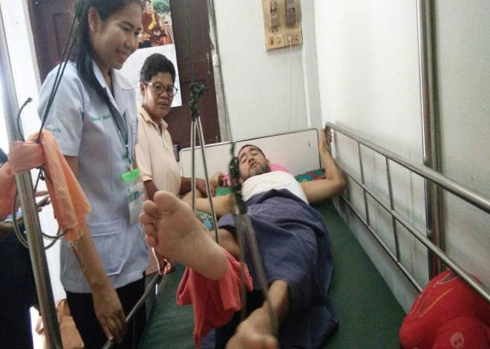 | 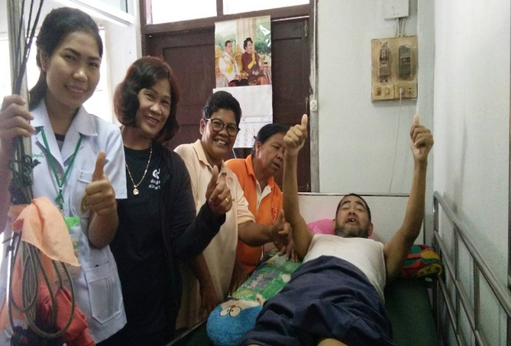
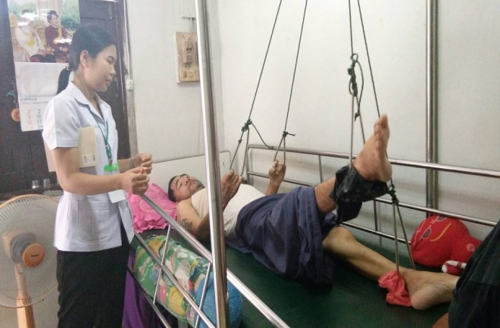 | 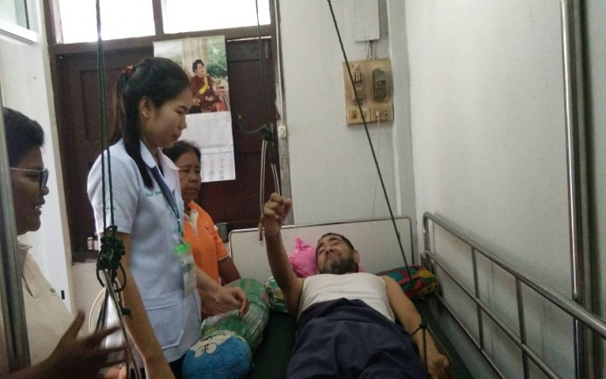
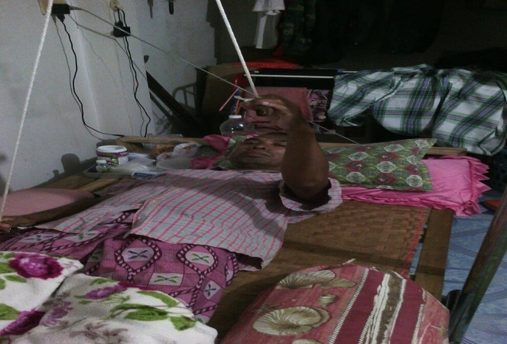 | 